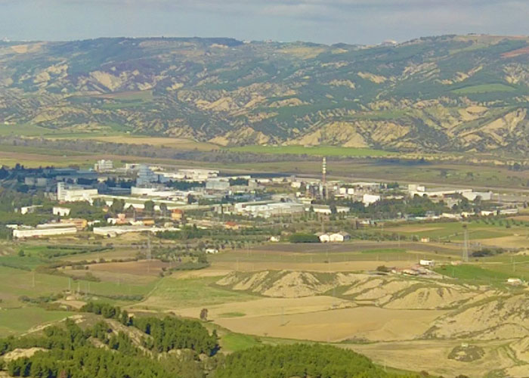

ALLEGATO H – SCHEMA COMUNICAZIONE ESITO DELIBERA FINANZIAMENTO BANCARIO
DELIBERA CIPE N. 120 del 30 giugno 1999
AVVISO PUBBLICO
PIANI DI SVILUPPO INDUSTRIALE PER IL RILANCIO
DELLA VAL BASENTO

Regione Basilicata Direzione per lo Sviluppo Economico, il Lavoro e i Servizi alla Comunità
Ufficio Politiche di Sviluppo, Finanza Agevolata, Incentivi alle Imprese e Promozione aree ZES
Via Vincenzo Verrastro, 8- 85100 Potenza

SU CARTA INTESTATA DEL SOGGETTO FINANZIATORE]

Spett.le
[INSERIRE DATI SOGGETTO BENEFICIARIO]
e

Spett.le
Regione Basilicata
Direzione per lo Sviluppo Economico, il Lavoro e i Servizi alla Comunità
Ufficio Politiche di Sviluppo, Finanza Agevolata, Incentivi alle Imprese e Promozione aree ZES
Via Vincenzo Verrastro n. 8
85100 Potenza

comunicazione di esito di delibera del finanziamento bancario

PREMESSO CHE

- il Soggetto Beneficiario, qui di seguito identificato, ha dichiarato che intende presentare/ha presentato domanda di agevolazione per il Piano di Sviluppo Industriale sotto descritto:

Avviso Pubblico “Piani di Sviluppo Industriale per il rilancio della Val Basento" approvato con DGR N.__del___

Soggetto Beneficiario:
Codice Fiscale:
Sede Legale:
- Comune:
- Provincia:
- Indirizzo e CAP:
Descrizione degli investimenti previsti nel progetto degli investimenti produttivi per la salvaguardia e lo sviluppo dei livelli occupazionali:
Produzioni principali realizzate o da realizzare a seguito del Progetto degli investimenti produttivi:
Ubicazione investimento:
- Comune:
- Provincia.:
- Indirizzo e CAP:
Tipologia di progetti da realizzare: ____________________
Importo complessivo dell’investimento per il quale vengono richieste le agevolazioni: non superiore a euro.…
Importo dell’investimento da realizzare mediante acquisto diretto: non superiore a euro.…
Importo dell’investimento da realizzare mediante locazione finanziaria: non superiore a euro………………
- in data ………………….. si è conclusa con esito positivo la Valutazione.

Tutto ciò premesso, si comunica che in relazione al sopra indicato Piano di Sviluppo Industriale:

-in data ………………… il sottoscritto istituto ha deliberato a favore del Soggetto Beneficiario un Finanziamento Bancario per un importo massimo di euro ………………..

Il finanziamento sopra indicato presenta, tra le altre, le seguenti caratteristiche:
- durata massima di ………….. anni, di cui massimo ……………. di preammortamento, pagamento rate ; …………..

- garanzie pubbliche attivate: ……………… (indicare il dettaglio analitico delle garanzie da attivare)

- Intensità di aiuto garanzia pubblica
………………………………………………………………………………………………………………….
………………………………………………………………………………………………………………….

La suddetta delibera ha validità di ________ mesi. Resta inteso che qualora il sottoscritto Soggetto Finanziatore venga a conoscenza di eventi che alterino il merito di credito del Soggetto Beneficiario oggetto di detta Valutazione, il finanziamento potrà essere oggetto di una nuova valutazione.

IL SOGGETTO FINANZIATORE

